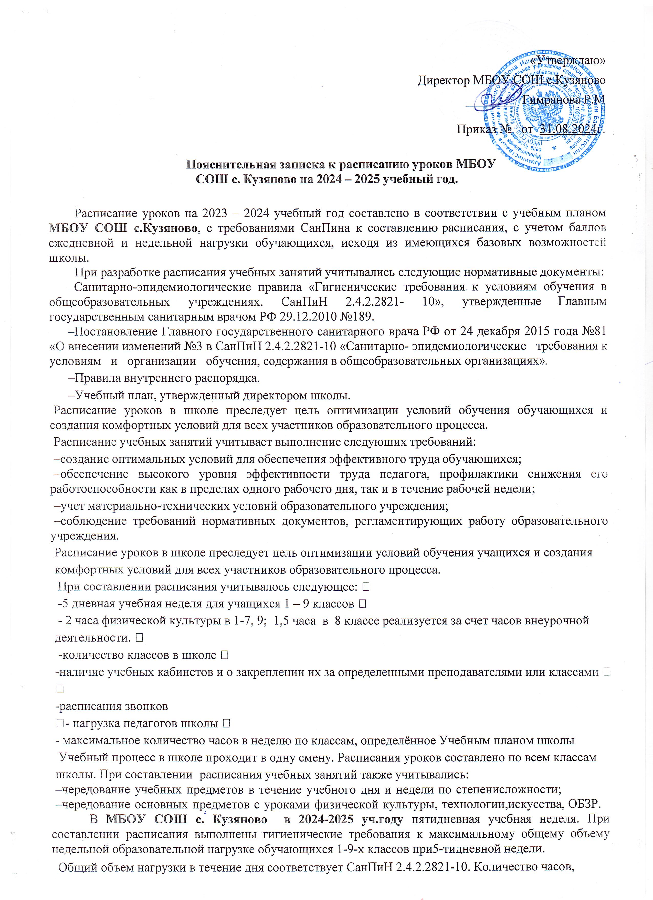
отведенных на освоение обучающимися учебного плана общеобразовательной организации, не превышает величину недельной образовательной нагрузки и не превышает:
- для обучающихся 1-х классов — 4 уроков и один раз в неделю 5 уроков (вторник) за счет урока физической культуры;
- для обучающихся 2-4 классов — не более 5 уроков;
- для обучающихся 5-6 классов — не более 6 уроков;
- для обучающихся 7-9 классов — не более 7 уроков.
В связи с добавлением 2 часов родного языка происходит расхождение баллов учебной нагрузки с требованиями СанПин. За неимением дополнительного спортивного зала, уроки физкультуры невозможно поставить во всех классах последними уроками, так как учитель в 1-9 классах один, и спортивный зал тоже один
Наиболее рационально составлено расписание уроков для учащихся начальных классов. Это объясняется тем, что почти все уроки проводят сами учителя начальных классов, исключение составляет такой предмет, как иностранный язык (английский) язык (во 2-4 классах). При составлении расписания использовалась шкала трудности учебных предметов.

Шкала трудности предметов для 1-4 классов

Общеобразовательные предметы | Количество баллов (ранг трудности)
Математика | 8
Русский (национальный, иностранный язык) | 7
Окружающий мир | 6
Русская (национальная) литература | 5
Рисование и музыка | 3
Труд | 2
Физическая культура | 1

Максимально допустимая учебная нагрузка в 1 классе 21 час в неделю. Объем максимальной допустимой нагрузки в течение дня для обучающихся 1 класса не превышает 4 уроков и 1 день в неделю – во вторник – составляет 5 уроков за счет последнего урока физической культуры. В 1-м классе используется «ступенчатый» режим обучения (в сентябре- октябре по 3 урока в день по 35 минут каждый, в ноябре- декабре – по 4 урока по 35 минут каждый, январь-май по 40 минут каждый, 1 раз в неделю 5 уроков). В середине дня организуется динамическая пауза, не превышающая 40 минут.
Максимально допустимая учебная нагрузка в 2-4 классах 23 часа в неделю; 3 дня в неделю: во вторник, среду и четверг - по 5 уроков.
С учетом неодинаковой умственной работоспособности обучающихся в разные дни учебной недели расписание составлено так, что в начальных классах максимальная умственная нагрузка приходится на 2, 3, иногда 4-е уроки; в течение недели уровень умственной нагрузки снижен в понедельник и пятницу.
При составлении расписания для учащихся 5-9 классов также была использована шкала трудности учебных предметов и рекомендации СанПин. Расписание для учащихся 5-9 классов сбалансировать труднее, т.к. учителя английского языка, физической культуры ведут уроки и в начальных классах.

Шкала трудности учебных предметов, изучаемых в 5-9 классах
Общеобразовательные предметы | Количество баллов (ранг трудности)
Общеобразовательные предметы | 5  класс | 6  класс | 7  класс | 8  класс | 9  класс
Химия | - | - |  | 10 | 12
Геометрия | - | - | 12 | 10 | 8
Физика | - | - | 8 | 9 | 13
Алгебра | - | - | 10 | 9 | 7
Биология | 10 | 8 | 7 | 7 | 7
Математика | 10 | 13 | - | - | -
Иностранный язык | 9 | 11 | 10 | 8 | 9
Русский язык | 8 | 12 | 11 | 7 | 6
Краеведение | 7 | 9 | 5 | 5 | -
География | - | 7 | 6 | 6 | 5
Обществознание | 6 | 9 | 9 | 5 | 5
История | 5 | 8 | 6 | 8 | 10
Труд | 4 | 3 | 2 | 1 | 4
Литература | 4 | 6 | 4 | 4 | 7
ИЗО | 3 | 3 | 1 |  | -
Физическая культура | 3 | 4 | 2 | 2 | 2
Музыка | 2 | 1 | 1 | 1 | -
Информатика |  | 10 | 4 | 7 | 7
ОБЗР |  |  |  | 3 | 3

В целом, расписание уроков для учащихся 5-9 классов достаточно сбалансировано: постепенное нарастание учебной нагрузки, пик которой приходится на вторник-четверг, постепенный спад к концу недели.
В 5-9 классах максимальная недельная нагрузка приходится на вторник, среду, четверг.
В связи с переходом на пятидневную рабочую неделю в 5-9 классах увеличилась умственная нагрузка в течение дня: в 7-9 классах - по 7 уроков во вторник, среду, четверг. По возможности первыми и последними уроками во всех классах поставлены предметы, имеющие небольшое количество баллов по рангу трудности.
Распределение учебной нагрузки в течение недели строится таким образом, что наибольший ее объем приходится в основном на вторник и среду, в отдельных классах на четверг. В эти дни в расписание уроков включены предметы, соответствующие наивысшему баллу по шкале трудности, либо со средним баллом и наименьшим баллом по шкале трудности, но в большем количестве, чем в остальные дни недели.
В расписании уроков учитывается чередование различных по сложности предметов в течение дня и недели: для обучающихся начального уровня образования основные предметы (математика, русский и иностранный язык, окружающий мир) чередуются с уроками музыки, изобразительного искусства, физической культуры; для обучающихся основного и среднего уровней образования предметы естественно-математического цикла чередуются с гуманитарными предметами

Расписание уроков на 2024-2025 учебный год
Понедель |  | 1 |  | 2 |  | 3 |  | 4
Понедель | 1 | РАЗГОВОРЫ О ВАЖНОМ |  | РАЗГОВОРЫ О ВАЖНОМ |  | РАЗГОВОРЫ О ВАЖНОМ |  | РАЗГОВОРЫ О ВАЖНОМ
Понедель | 2 | Математика | 8 | Русский язык | 7 | Русский язык | 7 | Английский язык | 7
Понедель | 3 | Русский язык | 7 | Математика | 8 | Математика | 8 | Математика | 8
Понедель | 4 | Чтение | 5 | Чтение | 5 | Английский язык | 7 | Русский язык | 7
Понедель | 5 | Физ-ра | 1 | Родной язык | 7 | Физ-ра | 1 | Труд (технол | 2
Понедель | 6 |  | 21 |  | 27 |  | 23 |  | 24
Понедель | 7
Вторник | 1 | Русский язык | 7 | Русский язык | 7 | Русский язык | 7 | Русский язык | 7
Вторник | 2 | Математика | 8 | Математика | 8 | Математика | 8 | Математика | 8
Вторник | 3 | Родной язык | 7 | Окружаю мир | 6 | Родной язык | 7 | Чтение | 5
Вторник | 4 | Труд | 2 | Родная литер | 5 | Труд (технология) | 2 | Родной язык | 7
Вторник | 5 |  | 24 | ИЗО/музыка | 3 | Чтение | 5
Вторник | 6 |  |  |  | 29 |  | 29 |  | 27
Вторник | 7
Среда | 1 | Родная литература | 5 | Английский язык | 7 | Родная литература | 5 | чтение | 5
Среда | 2 | Русский язык | 7 | Математика | 8 | Математика | 8 | Окружаю мир | 6
Среда | 3 | Математика | 8 | Русский язык | 7 | Русский язык | 7 | Английсязык | 7
Среда | 4 | Окружающий мир | 6 | Чтение | 5 | Окружамир | 6 | Русский язык | 7
Среда | 5 | ИЗО/музыка | 3 | Труд (технол) | 2 | Чтение | 5 | Окружающий мир | 6
Среда | 6 |  | 29 |  | 29 |  | 31 |  | 31
Среда | 7
Среда | 8
четверг | 1 | Родной язык | 7 | Русский язык | 7 | Родной язык | 7 | Русский язык | 7
четверг | 2 | Русский язык | 7 | Математика | 8 | Русский язык | 7 | Математика | 8
четверг | 3 | Математика | 8 | Физ-ра | 1 | Математика | 8 | Физ-ра | 1
четверг | 4 | Чтение | 5 | Родной язык | 7 | Англий язык | 7 | Родна литерур | 5
четверг | 5 |  |  | Омир | 6 | ИЗО/музыка | 3 | Родной язык | 7
четверг | 6
четверг | 7 |  | 27 |  | 29 |  | 30 |  | 23
 | 8
Пятниц | 1 | Чтение | 5 | Английязык | 7 | Чтение | 5 | Русский язык | 7
Пятниц | 2 | Русский язык | 7 | Русский язык | 7 | Окружаюмир | 6 | Математика | 8
Пятниц | 3 | Окружа мир | 6 | Чтение | 5 | Русский язык | 7 | чтение | 5
Пятниц | 4 | Родная литература | 5 | Родная литер | 5 | Род лит | 5 | ИЗО/Музыка | 3
Пятниц | 5
Пятниц | 6 |  | 23 |  | 24 |  | 23 |  | 23
Пятниц | 7

Расписание уроков на 2024-2025 учебный год

Понедель |  | 5 |  | 6 |  | 7 |  | 8 |  | 9
Понедель | 1 | Разговоры о важном |  | Разговоры о важном |  | Разговоры о важном |  | Разговоры о важном |  | Разговоры о важном
Понедель | 2 | Родной язык | 8 | Русский язык | 12 | Алгебра | 10 | Русский язык | 7 | Труд (технология) | 4
Понедель | 3 | Русский язык | 8 | Английский язык | 9 | физика | 8 | Алгебра | 9 | Биология | 7
Понедель | 4 | География | 7 | Обществознание | 9 | Русский язык | 11 | физика | 9 | Алгебра | 13
Понедель | 5 | Математика | 10 | Литература | 6 | Английский язык | 11 | Литература | 4 | Родной язык | 6
Понедель | 6 | Родная литература | 4 | Математика | 13 | История | 8 | Английский язык | 8 | Русский язык | 6
Понедель | 7 |  |  | ОДНК НР | 1 | Труд (технология) | 2 | География | 6 | История | 10
 |  |  | 37 |  | 50 |  | 50 |  | 43 |  | 46
Вторник | 1 | Русский язык | 8 | Русский язык | 12 | География | 6 | Биология | 7 | Геометрия | 8
Вторник | 2 | Биология | 10 | Математика | 13 | Родной язык | 11 | Русский язык | 7 | Обществознание | 6
Вторник | 3 | Труд (технология) | 4 | Русский язык | 12 | История | 6 | геометрия | 10 | Литература | 7
Вторник | 4 | Математика | 10 | Литература | 6 | Русский язык | 11 | химия | 10 | Родной язык | 6
Вторник | 5 | Родной язык | 8 | Труд (технология) | 3 | Геометрия | 12 | Литература | 4 | История | 10
Вторник | 6 | Литература | 4 | История | 8 | Родная литература | 4 | Родной язык | 7 | Химия | 12
Вторник | 7 | 44 |  | 54 |  | Литература | 6 | География | 6 | Родная литература | 7
 |  |  |  |  |  |  | 56 |  | 51 |  | 56
Среда | 1 | История | 5 | Математика | 13 | Обществознание | 9 | Родная литература | 4 | Русский язык | 6
Среда | 2 | Английский язык | 9 | Родной язык | 12 | Алгебра | 10 | Русский язык | 7 | География | 5
Среда | 3 | Математика | 10 | Русский язык | 12 | Русский язык | 11 | Биология | 7 | физика | 13
Среда | 4 | Русский язык | 8 | Русский язык | 12 | Английский язык | 10 | Алгебра | 9 | Информатика | 7
Среда | 5 | Литература | 4 | Физ-ра | 4 | Информатика | 4 | Немецкий язык | 8 | Алгебра | 7
Среда | 6 | ИЗО/музыка | 2 | Английский язык | 11 | Физ-ра | 2 | Информатика | 7 | Биология | 7
Среда | 7 |  | 38 |  | 64 | Вероятность и статистика | 10 | ОБЗР | 3 | Английский язык | 9
Среда | 8 |  |  |  |  |  | 56 |  | 45 |  | 54
четверг | 1 | Математика | 10 | РОССИЯ - МОИ ГОРИЗОНТЫ
четверг | 2 | Русский язык | 8 | Родной язык | 12 | Английский язык | 10 | Геометрия | 10 | Физика | 8
четверг | 3 | Английский язык | 9 | Математика | 13 | Физика | 8 | История | 8 | Русский язык | 6
четверг | 4 | Труд (технология) | 4 | Русский язык | 12 | Геометрия | 12 | Физика | 9 | Литература | 7
четверг | 5 | Литература | 4 | Русский язык | 12 | Родной язык | 11 | химия | 10 | Геометрия | 8
четверг | 6 | Физ-ра | 3 | Литература | 6 | Литература | 4 | Обществознание | 6 | ОБЗР | 3
четверг | 7 | ОДКНК НР | 1 | География | 7 | ИЗО/музыка | 1 | Физ-ра | 2 | Химия | 12
 | 8 |  | 39 |  | 62 |  | 46 |  | 45 | Физ-ра | 1
 |  |  |  |  |  |  |  |  |  |  | 46
Пятниц | 1 | История | 5 | Математика | 13 | Родная литература | 4 | Родной язык | 7 | Литература | 7
Пятниц | 2 | Русский язык | 8 | Труд (технология) | 3 | Алгебра | 10 | История | 8 | Немецкий язык | 9
Пятниц | 3 | Математика | 10 | Биология | 8 | Русский язык | 11 | Труд (технология) | 1 | Английский язык | 9
Пятниц | 4 | Родная литература | 4 | Английский язык | 11 | Труд (технология) | 2 | Физ-ра/музыка | 2 | Алгебра | 7
Пятниц | 5 | Английский язык | 9 | ИЗО/музыка | 1 | География | 6 | Алгебра | 9 | Родная литература | 7
Пятниц | 6 |  | 36 | Родная литература | 6 | Биология | 7 | Английский язык | 8 | География | 5
Пятниц | 7 |  |  |  | 42 |  | 40 | Родная литература | 4 |  | 45
 |  |  |  |  |  |  |  |  | 39

Расписание звонков для 1-х классов
1-е полугодие (1-я четверть)
Номер урока | Начало | Окончание | Перемена
1-й урок | 8:30 | 9:05 | 10 минут
2-й урок | 9:15 | 09:50 | 40 минут
3-й урок | 10:30 | 11:05 | –
1-е полугодие (2-я четверть)
Номер урока | Начало | Окончание | Перемена
1-й урок | 8:30 | 9:05 | 10 минут
2-й урок | 9:15 | 09:50 | 40 минут
3-й урок | 10:30 | 11:05 | 20 минут
4-й урок | 11:25 | 12:05 | –
2-е полугодие
1-й урок | 8:30 | 9:10 | 10 минут
2-й урок | 09:20 | 10:00 | 40 минут
3-й урок | 10:40 | 11:20 | 20 минут
4-й урок | 11:40 | 12:20 | 10 минут
5-й урок | 12:30 | 13:10

Расписание звонков для 2–9-х классов
Понедельник –пятница
Номер урока | Начало | Окончание | Перемена
1-й урок | 8:30 | 9:10 | 10 минут
2-й урок | 9:20 | 10:00 | 20 минут
3-й урок | 10:20 | 11:00 | 20 минут
4-й урок | 11:20 | 12:00 | 10 минут
5-й урок | 12:10 | 12:50 | 20 минут
6-й урок | 13:10 | 13:50 | 10 минут
7-й урок | 14:00 | 14:40

